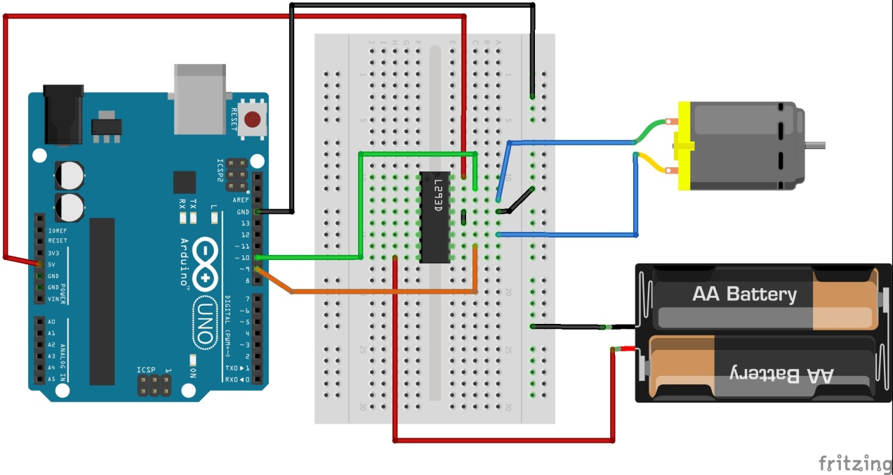

Código

const int LedPin1 = 10;
const int LedPin2 = 9;

void setup()
{
Serial.begin(9600);
pinMode(LedPin1,OUTPUT);
pinMode(LedPin2,OUTPUT);

}

void loop() {
byte dato;
char* mensaje;
if (Serial.available()) {
dato=Serial.read();
switch(dato)
{
case 'a':
apaga();
digitalWrite(LedPin1, HIGH);
mensaje="Avanzar";
break;

case 'd':
apaga();
digitalWrite(LedPin2, HIGH);
mensaje="Retrocede";
break;

case 'z':
apaga();
mensaje="Stop";
break;

} // cierra la estructura de casos

Serial.println(mensaje);
}// cierra if Serial.available

}// cierra loop

void apaga() // Procedimiento
{
digitalWrite(LedPin1,LOW);
digitalWrite(LedPin2, LOW);
delay(250);
}

